“科创中国”物联网产业科技服务团
产学研交流对接会成功举办

12月11日，中国（无锡）物联网研究院（以下简称“研究院”）、无锡市物联网创新发展研究会（以下简称“研究会”）联合组织“科创中国”物联网产业科技服务团产学研交流对接会活动，邀请南京邮电大学、无锡崧山铭科技有限公司相关专家教授拜访江阴秋毫检测有限公司。
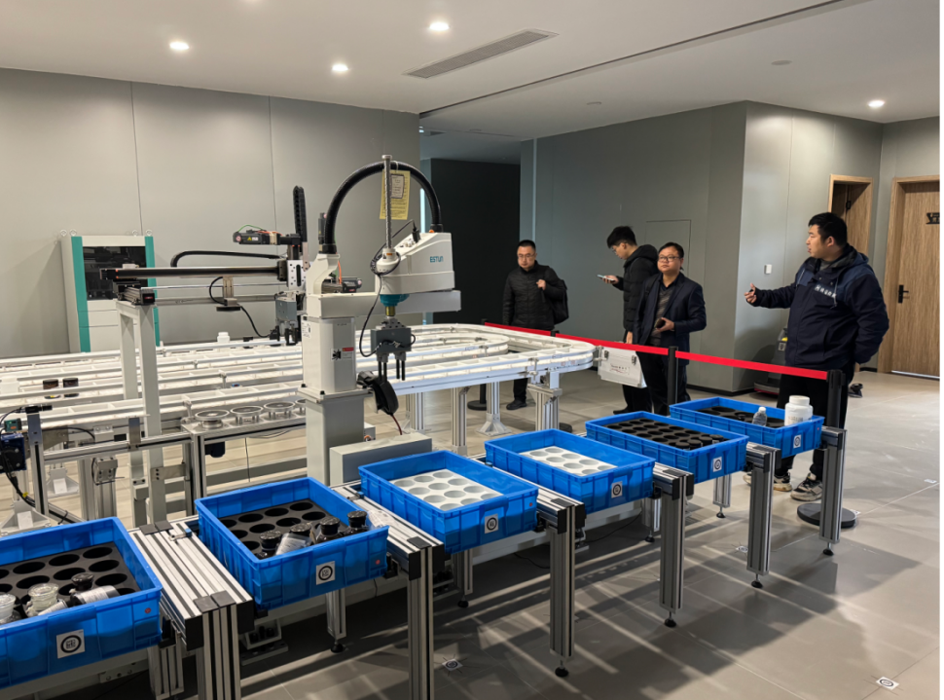
对接会上，江阴秋毫检测有限公司技术负责人黄澄伟就环境检测行业痛点、难点问题进行了详细的介绍，提出企业当前面临检测记录易失控造假、污染源信息量不完备、手动填写记录负担重、缺乏标准化和智能化等重点问题。

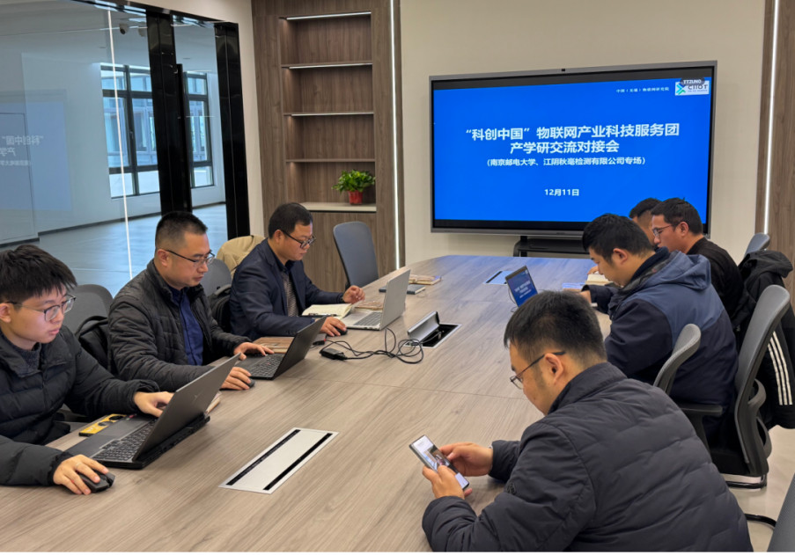

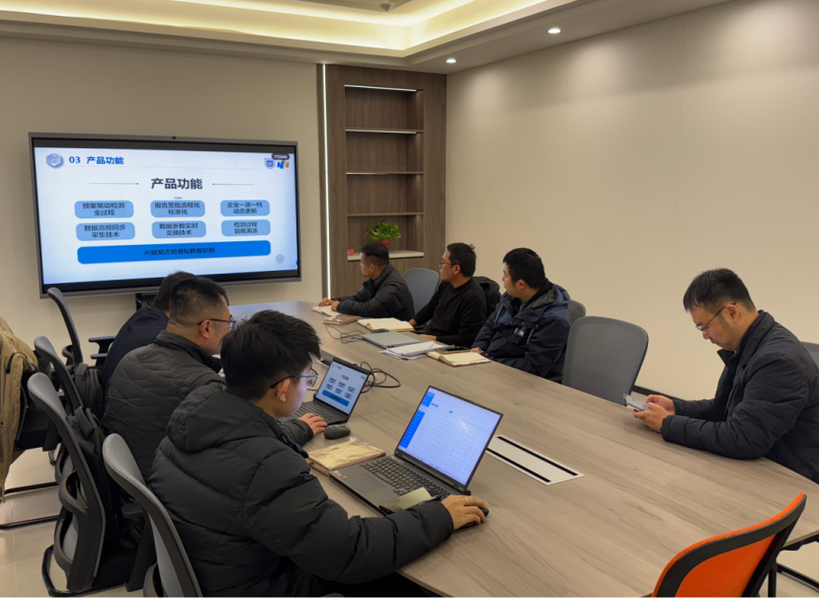
南京邮电大学与无锡崧山铭科技有限公司作为项目联合攻关团队，计划通过打造一个智能化、高效率的环境监测与污染源管理平台，实现监测数据的实时采集传输、预案的智能检索生成以及检测流程的规范化与数据追溯。该项目由南京邮电大学物联网学院院长、“科创中国”物联网产业科技服务团专家赵海涛牵头，预计通过一年的研发完成平台系统功能的全部部署，在企业中进行系统的推广与应用。
江阴秋毫检测有限公司总经理杨乾对该解决方案高度认可，并希望与南京邮电大学进一步探索建立合作交流新机制，针对环境检测行业中的关键技术和共性问题，持续开展联合攻关和成果转化应用，共同打造产学研深度融合的“综合体”。
未来，研究院和研究会将进一步加强“科创中国”物联网产业科技服务团与物联网产业界的沟通联动，组织科技服务团提供针对性、多元化、组合式的科技服务，形成科团助力、企业受益、产业提升的良好创新生态，推动科技创新和产业创新深度融合。

